附件2

电子税务局涉企社会保险费缴纳操作手册

一、登录地址
（一）通过国家税务总局贵州省税务局门户网站“贵州省电子税务局”栏目登录。
（二）通过http：//etax.guizhou.chinatax.gov.cn登录。

二、操作步骤
（一）使用企业账号登录贵州省电子税务局

（二）点击“我要办税”-“税费申报及缴纳”
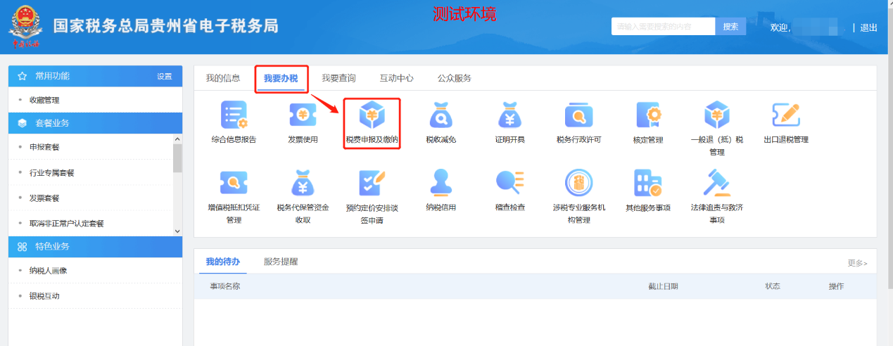
（三）点击“社会保险费”-“单位社保费确认”-“去申报”
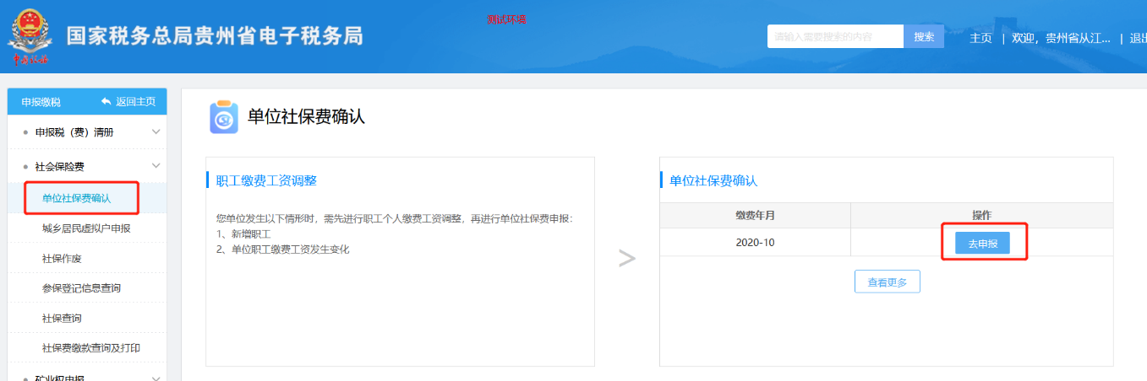

（四）系统自动带出当月社保费申报信息，纳税人确认无误后，点击“下一步”。
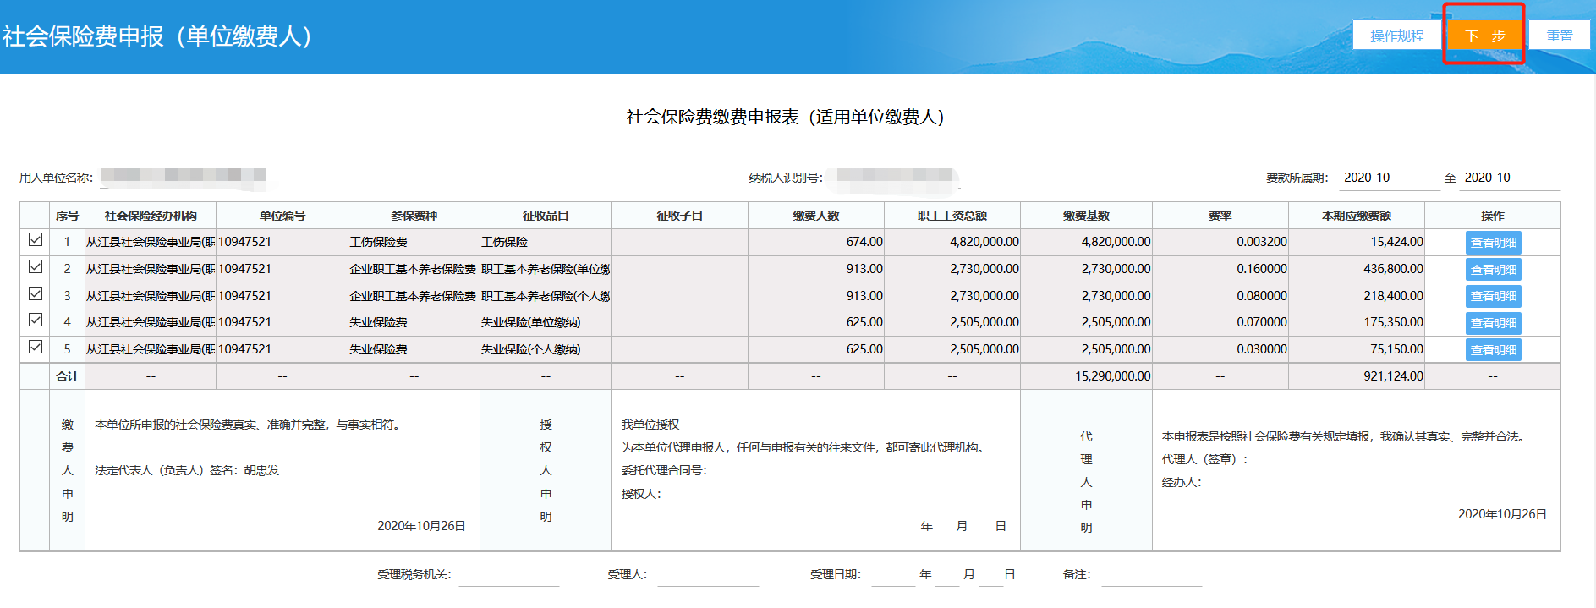
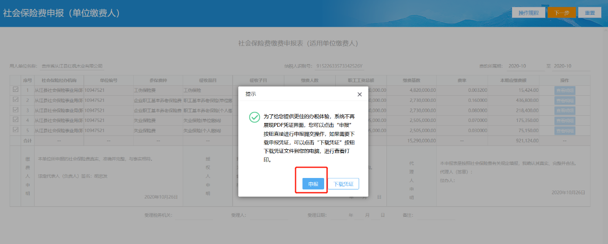
（五）点击“申报”。
（六）弹出申报成功页面。纳税人可以点击“缴款”，继续缴纳社保费。
